Proposition de texte pour une newsletter aux membres

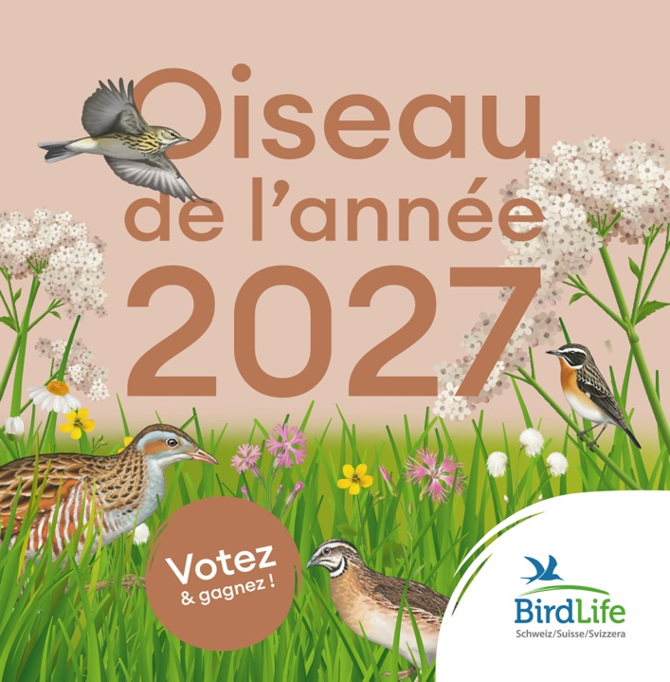

Qui doit devenir l’oiseau de l’année 2027 ?

Un chanteur nocturne, un parachutiste chanteur, une voix cachée dans l'herbe et un observateur vigilant perché sur un affût : quatre oiseaux très différents se disputent cette année le titre d'« Oiseau de l'année 2027 ». Et, avec ce titre, attirent l'attention sur un milieu qui disparaît silencieusement : les prairies riches en fleurs.

Les prairies fleuries comptent parmi les milieux les plus riches en biodiversité de Suisse. Le Tarier des prés, le Pipit des arbres, la Caille des blés et le Râle des genêts y vivent. Mais ce milieu est menacé. Les prairies sont devenues pauvres en espèces et poussent plus vite, ce qui fait qu'elles sont fauchées plus tôt et plus souvent. Cela a des conséquences dramatiques pour les fleurs, les insectes et les oiseaux qui y nichent.

L'élection de l'oiseau de l'année 2027 met en lumière ce qui est en jeu. Et ce qui est possible lorsque des associations comme BirdLife, le monde politique et l'agriculture agissent de concert. Donnez votre voix à votre candidat favori jusqu'au 31 octobre 2026 et participez au tirage au sort de prix attrayants. Fin novembre 2026, BirdLife Suisse annoncera le candidat élu, l'ambassadeur des prairies riches en fleurs.

Votez maintenant !
https://vote.oiseaudelannee.ch?utm_source=KV_Sektionen&utm_medium=Newsletter&utm_campaign=VdJ27
((Veuillez utiliser ce lien))

